臺南市國民教育輔導團各領域工作小組建立夥伴學校共學--分區到校諮詢服務計畫性別平等教育議題創意課程及教案教學活動設計表
教學設計名稱 |  | 欣賞你我他 | 教學設計者 | 學 校 | 北勢國小
適用年級 |  | □國小低年級□國小中年級  國小高年級 |  | 姓 名 | 邱清池
學 習 領 域 |  | 綜合 -五上翰林版(第三單元) | 時間/節數 | 40 分鐘 共 一 節
教學方式 |  | 分享討論 實作體驗 省思回饋 ppt觀賞  影片觀賞 繪本導讀 □其他：
性別平等教育領域主題軸 |  | 性別的自我瞭解  性別的人我關係  □性別的自我突破 | 性別平等教育領域主要概念 | 身心發展 □性別認同  □ 生涯發展 □性別角色  - 性別互動 性別與情感  □ 性與權力 □家庭與婚姻  □ 性別與法律 □資源的運用  □ 社會的參與 □社會建構的批判
性別平等教育議  題 | 核心素養 | A2 覺知生活中性別刻板、偏見與歧視，培養性別平等意識，提出促進性別平等的改善策略。
 | 學習主題 | 1-3-2 認知次文化對身體意象的影響。  1-3-4 理解性別特質的多元面貌。  1-3-5 認識不同性別者的成就與貢獻。  2-3-1 瞭解家庭與學校中的分工，不應受性別的限制。
 | 實質內涵 | 綜1-3-1 欣賞並接納他人。  綜1-3-2 參與各項活動，探索並表現自己在團體中的角色。
設計理念 |  | 生活中與不同性別的人互動會有不同結果，透過活動，培養學生覺知「刻板印象」的敏銳度。
教學目標 |  | - 尊重不同性別者在溝通過程中有平等表達的權利。  - 參與團體活動與事務，不受性別的限制。  - 學會遇到危機時的具體做法
教學重點 |  | 1.尊重不同性別者在溝通過程中有平等表達的權利。  2.說出對故事情境的感受  3.若自己遭遇相同情況會如何採取行動
教學重點活動流程分析 |  | 1.猜猜他是誰  2.特質你我他
教學準備 |  | 桌電、PPT
相關能力指標 |  | 教學活動設計與流程 |  |  | 教學時間  (分鐘) | 評量方式
 |  | 活動一:互動面面觀  ※猜猜他是誰  1.教師引導兒童思考什麼是人格特質？  播放影片: 溫柔革命 - 這套屬於每個人的性別書，你願意  翻開嗎？  2.兒童自由發表。  3.教師引導兒童進行體驗活動「猜猜他是誰」，活程如下：  (1)教師發下每人一張紙卡，請同學在同一面寫上自己下一號的同學名字，並寫下該同學的行為表現與屬於什麼正向特質。  (2)完成後，將全班蒐集到的紙卡放置一個箱子。  (3)教師邀請同學上臺抽出箱子裡的紙卡，並唸出紙卡上的特質。由臺下同學來猜猜看，這是班上哪位同學。  (4)請猜的同學說明是從哪裡猜出來的。如果全班猜不出來是哪位同學，則由寫的同學來發表他從哪裡觀察到的。  (5)當同學猜對後，將這張紙卡送給該同學。並由這位同學抽出下一張紙卡，重複步驟(3)的活動內容。  4.活動結束後，教師引導兒童進一步思考：「在體驗活動中，你發現了什麼呢？每個人的特質都一樣嗎？你認為自己所具備的特質和別人認為你擁有的特質有何異同呢？面對這些差異你如何看待呢？」  5.教師歸納：每個人都具有不同的特質，尊重彼此間不同的特質差異，是人與人相處的基本之道！  ※特質你我他  1.教師引導兒童思考：「在班級裡，哪位同學與你相處較融洽，為什麼？」  2.兒童自由發表：  3. 播放影片(共24分鐘,只播放其中10分鐘): 【小主播看天下WOW】20190624 - 性平教育在校園  4.教師進一步引導兒童思考：「你認為自己具有哪些特質呢？你覺得自己擁有哪些受人歡迎或容易與他人發生衝突的特質呢？為什麼？請與同學分享並互相給予回饋。」並請兒童書寫自己的特質於下方。  5.兒童書寫完畢後，可與組內同學分享。  6.教師可依兒童意願上臺發表。  7.教師請兒童動動腦思考：「當自己具有易與他人衝突的特質時，可以如何修正，來改善與人之間的互動呢？」 |  |  | 2  2  6  4  2  2  1  11  2  5  2  1 | 實作評量
1

臺南市國民教育輔導團性別平等教育議題創意課程及教案實施成果照片
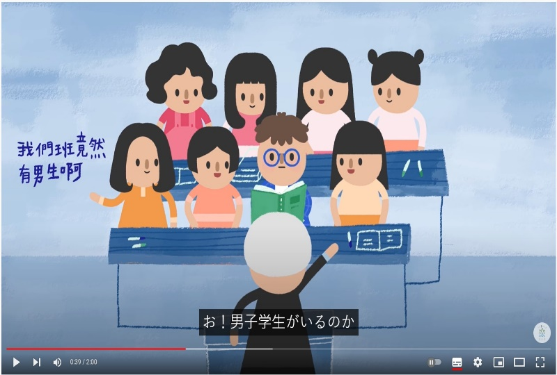 | 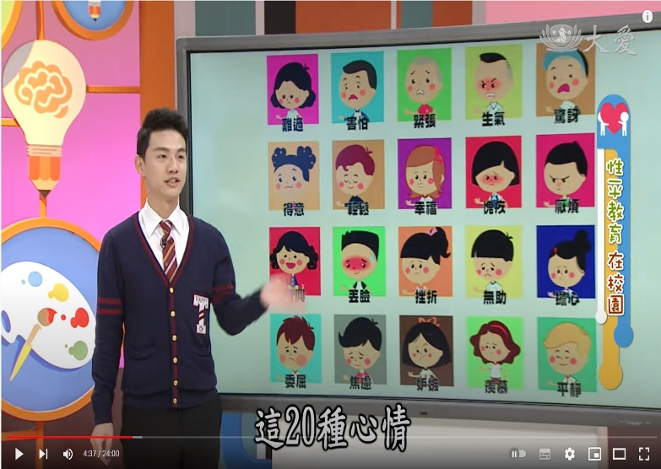
說明：學生觀看溫柔革命 | 說明：學生觀看性平教育在校園
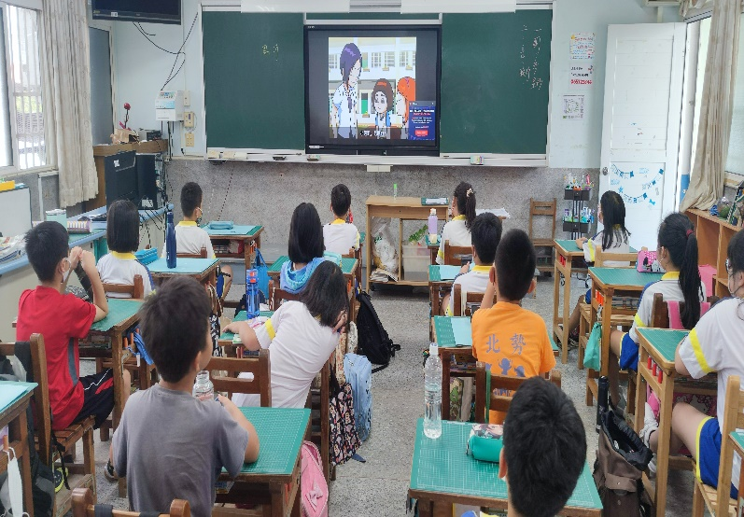 | 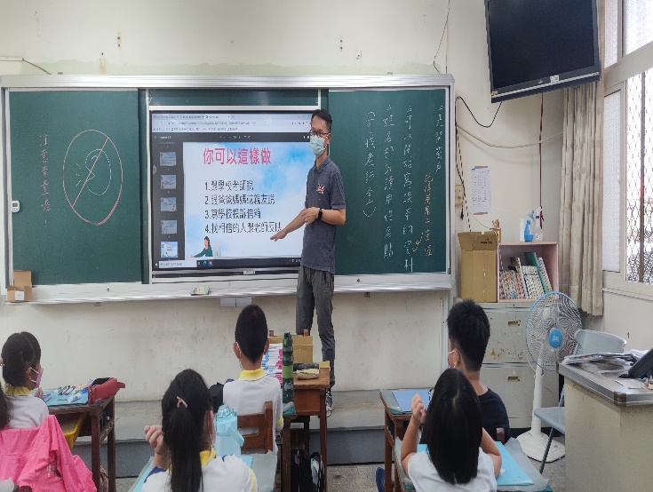
說明：活動問答 | 說明：活動問答

2

